**INFOCITY APP**

Fillipe de Oliveira Almeida

Marco Túlio Marcelino Dutra

1. **Descrição geral do aplicativo**

Para uma gestão eficaz, os órgãos públicos precisam conhecer a realidade local e seus

problemas sociais, tais como obras não finalizadas, problemas nas redes de água e esgoto e na infraestrutura de saúde pública, entre muitos outros. O *app* Infocity surge para simplificar a contribuição da população quanto a essas informações, visto que hoje em dia a maior parte das pessoas tem um smartphone em mãos.

O usuário, chamado colaborador, realiza uma colaboração, que é um registro de informações sobre um determinado problema presenciado. A colaboração, após recebida pelo órgão responsável por aquela região, pode ser marcada como resolvida. Com isso, aquela colaboração pode ser visualizada pelos demais usuários do app e o colaborador pode avaliar, através de estrelas, a resolução dada.

1. **Diagrama de Casos de Uso**

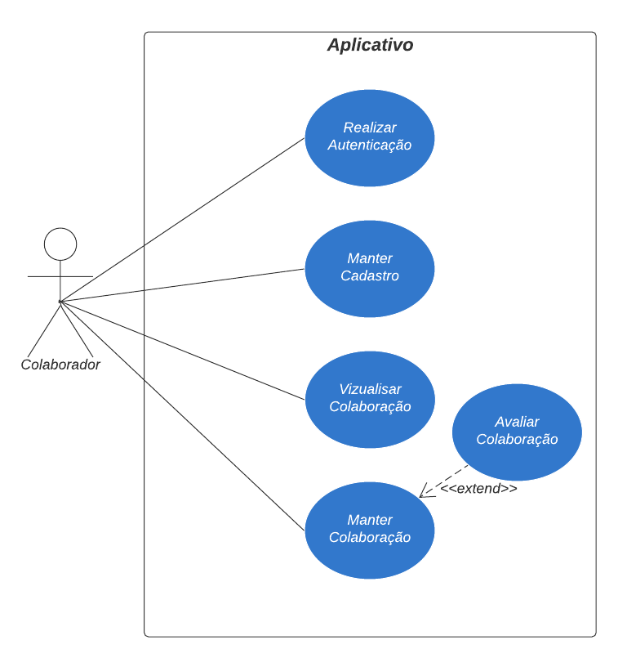

1. **Requisitos Funcionais**

|  |  |
| --- | --- |
| **ID**: RF-001 | Requisito: Realizar Autenticação |

Função que permite ao usuário realizar login no aplicativo.

|  |  |
| --- | --- |
| **ID**: RF-002 | Requisito: Manter Cadastro |

Função que permite ao usuário criar, editar e excluir seu cadastro. Dados: Nome, email, senha, foto, bairro, cidade.

|  |  |
| --- | --- |
| **ID**: RF-003 | Requisito: Visualizar Colaboração |

Função que permite ao usuário visualizar todas as colaborações concluídas em sua cidade.

|  |  |
| --- | --- |
| **ID**: RF-004 | Requisito: Manter Colaboração |

Função que permite ao usuário criar, editar e excluir sua colaboração. Dados: Título, descrição, data, latitude, longitude, rua, número, bairro, complemento, cidade.

|  |  |
| --- | --- |
| **ID**: RF-005 | Requisito: Avaliar Colaboração |

Função que permite ao usuário avaliar as suas colaborações concluídas.

1. **Banco de Dados**

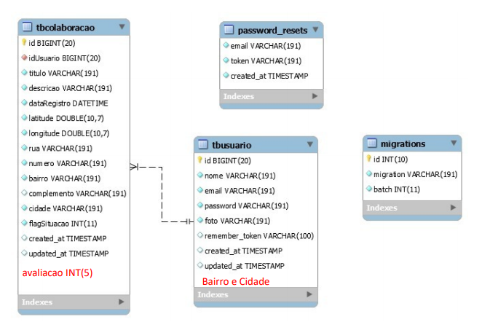

1. **Protótipos**

|  |  |
| --- | --- |
| **ID**: PT-001 | Protótipo: XYZ |



|  |  |
| --- | --- |
| **ID**: PT-002 | Protótipo: ABC |

